**ESCUELA NORMAL DE EDUCACIÓN PREESCOLAR**

CICLO ESCOLAR 2020 – 2021



**“ENSEÑANZA SITUADA”**

**CURSO:** ESTRATEGIAS DE TRABAJO DOCENTE

**MAESTRA:** ANGELICA MARIA ROCCA VALDES

**ALUMNA:** XIMENA ISAMAR JIMÉNEZ ROMO.

**2° D #10**

**UNIDAD DE APRENDIZAJE II. DEL DISEÑO E INTERVENCIÓN HACIA LA MEJORA DE LA PRÁCTICA DOCENTE.**

* Detecta los procesos de aprendizaje de sus alumnos para favorecer su desarrollo cognitivo y socioemocional.
* Aplica el plan y programas de estudio para alcanzar los propósitos educativos y contribuir al pleno desenvolvimiento de las capacidades de sus alumnos.
* Diseña planeaciones aplicando sus conocimientos curriculares, psicopedagógicos, disciplinares, didácticos y tecnológicos para propiciar espacios de aprendizaje incluyentes que respondan a las necesidades de todos los alumnos en el marco del plan y programas de estudio.
* Integra recursos de la investigación educativa para enriquecer su práctica profesional, expresando su interés por el conocimiento, la ciencia y la mejora de la educación.
* Actúa de manera ética ante la diversidad de situaciones que se presentan en la práctica profesional.

**24/MAYO/2021**

**La conducción de la enseñanza mediante proyectos situados**

ORÍGENES Y SUPUESTOS EDUCATIVOS DEI. ENFOQUE DE PROYECTOS.

La sociedad contemporánea enfrenta a sus actores al desafío de participar a lo largo de su vida en proyectos de desarrollo, de reestructuración o de innovación no sólo en las esferas directamente vinculadas con su formación académica o su profesión, sino también fuera del trabajo y la escuela.

En las instituciones educativas se plantea actualmente asimismo la necesidad de enseñar a los alumnos por lo menos desde el nivel medio a planear su "proyecto de vida y carrera", y aún antes, en la educación primaria, a colaborar en la realización de proyectos escolares, personales y comunitarios.

En consecuencia, los modelos educativos se reorientan a la recuperación y resignificación de las metodologías que permitan generar dinámicas de cooperación y que enfrentan a los estudiantes con la realidad que les circunda de una manera crítica y constructiva. Algunos autores consideran que aprender a manejar proyectos y a colaborar en ellos, entendiéndolos como una forma idónea de acción colectiva, es uno de los aprendizajes más significativos que puede lograr una persona, pues incide tanto en su facultamiento o construcción de una identidad personal sólida como en su preparación para el trabajo colectivo y la ciudadanía.

**La conducción de la enseñanza mediante proyectos situados**

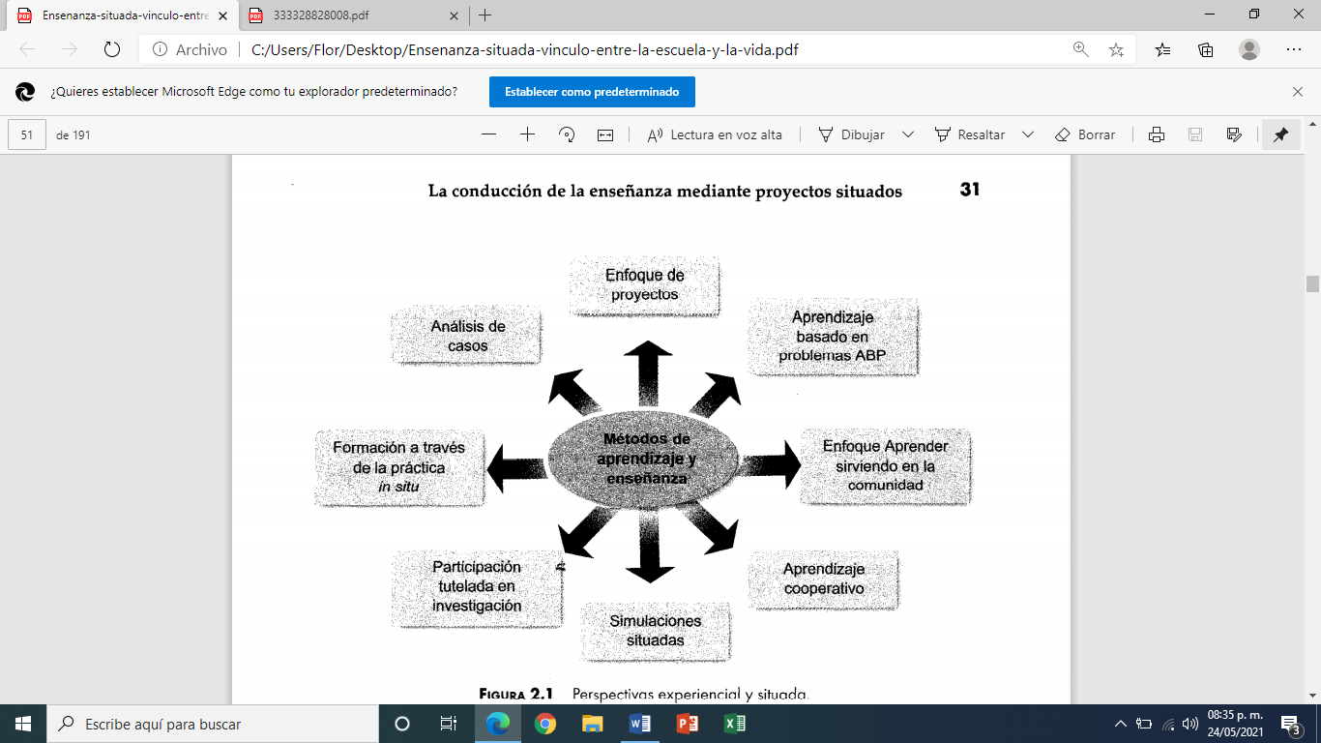

Las perspectivas experiencial y situada plantean el problema de la organización y secuencia de los contenidos de la enseñanza o de la estructura del currículo en términos de los saberes, habilidades o competencias que la persona debe lograr para afrontar los problemas, necesidades y asuntos relevantes que se le plantean en los entornos académicos y sociales donde se desenvuelve.

Según Dewey (1938/2000), el currículo debe ofrecer al alumno situaciones que lo conduzcan a un crecimiento continuo, gracias a la interacción entre las condiciones objetivas o sociales e internas o personales, es decir, entre el entorno físico y social con las necesidades, intereses, experiencias y conocimientos previos del alumno. Tales situaciones no pueden prefijarse del todo ni planearse de manera rígida ni unidireccional; por el contrario, tienen que responder a una planeación cooperativa y negociada entre los actores (sobre todo los profesores y los alumnos, pero también pueden intervenir otros participantes).

Dicha reflexión le permite a la larga arribar a la generación de nuevos conocimientos y actitudes, a la reconstrucción de su pensamiento y su práctica. Pero además de las dimensiones social y científica del conocimiento, también son importantes las dimensiones referidas al auto conocimiento y la construcción de la identidad, el cambio de actitudes, del crecimiento personal o del facuItamiento en general que los estudiantes experimentan conforme progresan en actividades significativas.

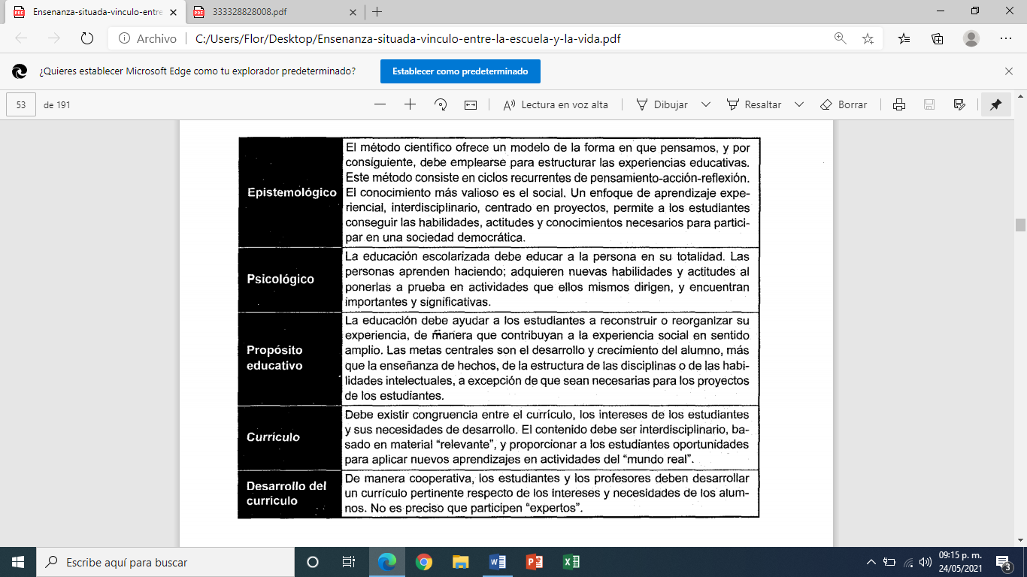

El enfoque de proyectos asume una perspectiva situada en la medida en que su fin es acercar a los estudiantes al comportamiento propio de los científicos sociales destacando el proceso mediante el cual adquieren poco a poco las competencias propias de éstos, por supuesto en sintonía con el nivel educativo y las posibilidades de alcance de la experiencia educativa.

Kilpatrick (1921) identificaba cuatro tipos de proyectos:

1. Las experiencias en que el propósito dominante es hacer o efectuar algo, dar cuerpo a una idea o aspiración en una forma material (p. ej., un discurso, un poema, una sinfonía, una escultura, etcétera).

2. El proyecto consiste en la apropiación positiva y placentera de una experiencia (p. ej., ver y disfrutar una obra de Shakespeare).

3. El propósito dominante en la experiencia es resolver un problema, desentrañar un acertijo o una dificultad intelectual.

4. Experiencias muy variadas en las que el propósito es adquirir un determinado grado de conocimiento o habilidad al cual la persona que aprende aspira en un punto específico de su educación.

Estas cuatro categorías no son excluyentes, y la diferencia reside en todo caso en el propósito o actitud que el alumno asume ante la tarea. Lo que queda claro es que un proyecto no es un tópico o un tema del programa de una asignatura, aunque por supuesto el proyecto surge y se conecta con los tópicos del currículo escolar.

**CONCEPCIÓN ACTUAL DE LA ESTRATEGIA DE PROYECTOS Y COMPETENCIAS QUE PROMUEVE**

De esta manera, en relación con el significado del término, proyecto implica una representación que anticipa una intención de actuar o hacer alguna cosa, la elaboración de una perspectiva lo más amplia posible sobre el asunto de nuestro interés, así como la previsión prospectiva de las acciones necesarias para intervenir en la dirección pensada.

Perrenoud (2000a), ante la diversidad de discursos pedagógicos actuales, existen múltiples interpretaciones de cómo llevar al aula la metodología de proyectos, así como del conjunto de prácticas de enseñanza-aprendizaje que se insertan en la misma. El autor considera que, en su versión más ambiciosa, de la cual es ejemplo la perspectiva de la educación progresista ya revisada, el proyecto es la espina dorsal del currículo y la enseñanza, la manera común de construcción de saberes en el aula.

Con la intención de Perrenoud (2000a) de "bosquejar respuestas comunes" en torno a la metodología de proyectos, las cuales tendrán que situarse convenientemente en contextos particulares, adaptamos de este autor la definición de lo que denomina estrategia de proyectos:

* Es una estrategia dirigida por el grupo-clase (el profesor anima y media la experiencia, pero no lo decide todo: el alumno participa activa y propositivamente).
* Se orienta a una producción concreta (en el sentido amplio: experiencia científica, texto, exposición, creación artística o artesanal, encuesta, periódico, espectáculo, producción manual, manifestación deportiva, etcétera).
* Induce un conjunto de tareas en las que todos los alumnos pueden participar y desempeñar un rol activo, que varía en función de sus propósitos, y de las facilidades y restricciones del medio.
* Suscita el aprendizaje de saberes y de procedimientos de gestión del proyecto (decidir, planificar, coordinar, etc.), así como de las habilidades necesarias para la cooperación.

* Promueve explícitamente aprendizajes identificables en el currículo escolar que figuran en el programa de una o más disciplinas, o que son de carácter global o transversales.

En el caso concreto de la enseñanza y el aprendizaje en torno a proyectos, el autor plantea que son varias las competencias que desarrolla el alumno:

* Competencias para la definición y afrontamiento de problemas "verdaderos ", para la transferencia o movilización de los saberes que se poseen, así como para la toma de conciencia de lo que se sabe, y de la capacidad de utilizar y generar nuevos saberes.
* Competencias para la cooperación y el trabajo en red: saber escuchar, formular propuestas, negociar compromisos, tomar decisiones y cumplidas; también enseña a ofrecer o pedir ayuda, a compartir saberes y preocupaciones, a saber, distribuir tareas y coordinadas, a saber, evaluar en común la organización y avance del grupo, a manejar en conjunto éxitos, fracasos, tensiones.
* Competencias para la comunicación escrita (planes, protocolos de proyecto, memos, correspondencia, bocetos, pasos a seguir, informes, etc.) y oral (exposición oral, argumentación, animación, compartición y negociación de saberes).
* Competencias para la autoevaluación espontánea o solicitada, para el análisis reflexivo de las tareas cumplidas, de los logros y las limitaciones personales y del grupo, para la elección de ayudas remediales o de apoyos psicopedagógicos, para el establecimiento de nuevos planes de aprendizaje.

Otro aspecto importante es que el trabajo escolar mediante proyectos no es privativo de ninguna disciplina en particular, pero asume particularidades de dominio en relación con el ámbito disciplinario donde se realiza y con el contexto educativo donde se sitúa.

Lo importante es que los proyectos generen oportunidades de aprendizaje significativo para los alumnos, rescaten sus intereses y promuevan sus puntos fuertes. En este sentido, se puede afirmar que esta forma de trabajo, al igual que las demás estrategias que revisamos en este libro, conducen al alumno al despliegue de las llamadas inteligencias múltiples.

Los proyectos se vinculan al currículo escolar en sus diferentes niveles y se inscriben en materias del área científica (química, física, biología, etc.), aunque el espectro de aprendizajes buscados resulta siempre más amplio queja sola adquisición de conceptos y principios de las ciencias en cuestión, por lo que el abordaje resulta al final interdisciplinario.

"La conducción de la enseñanza mediante proyectos situados", se inicia dando los fundamentos de la metodología de proyectos y luego desarrollando una propuesta congruente con el aprendizaje cooperativo constructivista y en una perspectiva experiencial y situada. Reconoce cuatro fases en lodo proyecto: establecimiento del propósito, planeación, ejecución y juicio. Con su claridad habitual, la autora realiza un análisis desde diversas vertientes acerca del enfoque centrado en proyectos, presentando esquemas y cuadros de síntesis. Acorde con su postura orientada al desarrollo de habilidades, plantea también las competencias y estrategias que se promueven, pudiendo así alcanzar aprendizajes acordes al mundo globalizado de hoy, ya que todo proyecto lleva implícita una visión ecológica o multidimensional de una situación, lo que requiere necesariamente considerar el contexto o la perspectiva situada, llegando incluso a enunciarlo como "estrategia de proyectos".

En este capítulo, también, se desarrollan los pasos que implica una metodología de proyectos e incluso se proponen ejemplo de pautas para su evaluación enfatizando y sistematizando la promoción del aprendizaje colaborativo